Bogotá D.C. 20 de julio de 2020

Doctor
JORGE HUMBERTO MANTILLA SERRANO
Secretario General
Cámara de Representantes
Ciudad.

Asunto: Radicación de Proyecto de Ley “Por medio de la cual se crea el sistema de gestión integral de residuos textiles”

Respetado Secretario.
Presentamos a consideración de la Cámara de Representantes el Proyecto de Ley “Por medio de la cual se crea el sistema de gestión integral de residuos textiles”, iniciativa legislativa que cumple las disposiciones de la normatividad vigente.
Agradecemos surtir el trámite correspondiente.
Se anexan cuatro (4) copias del proyecto en medio físico y una copia en medio magnética.
Cordialmente,

BUENAVENTURA LEÓN LEÓN MARIA CRISTINA SOTO DE GOMEZ
Representante a la Cámara Representante a la Cámara

ALFREDO APE CUELLO BAUTE CIRO ANTONIO RODRIGUEZ PINZON
Representante a la Cámara Representante a la Cámara

ADRIANA MAGALI MATIZ VARGAS JUAN CARLOS WILLS OSPINA
Representante a la Cámara Representante a la Cámara

ARMANDO ANTONIO ZABARAIN DE ARCE JAIME FELIPE LOZADA POLANCO
Representante a la Cámara Representante a la Cámara

JUAN CARLOS RIVERA PEÑA YAMIL HERNANDO ARANA PADAUI
Representante a la Cámara Representante a la Cámara

JOSE GUSTAVO PADILLA OROZCO FELIPE ANDRÉS MUÑOZ DELGADO
Representante a la Cámara Representante a la Cámara

WADITH ALBERTO MANZUR IMBET JOSÉ ELVER HERNÁNDEZ CASAS
Representante a la Cámara Representante a la Cámara

FELIX ALEJANDRO CHICA CORREA NIDIA MARCELA OSORIO SALGADO
Representante a la Cámara Representante a la Cámara

NICOLAS ALBEIRO ECHEVERRY ALVARÁN EMETERIO JOSÉ MONTES CASTRO Representante a la Cámara Representante a la Cámara

GERMÁN ALCIDES BLANCO ÁLVAREZ DIELA LILIANA BENAVIDES SOLARTE
Representante a la Cámara Representante a la Cámara

PROYECTO DE LEY NÚMERO ____ DE 2020 CÁMARA
“POR MEDIO DE LA CUAL SE CREA EL SISTEMA DE GESTIÓN INTEGRAL DE RESIDUOS TEXTILES”
El Congreso de Colombia
DECRETA:
Título I
DISPOSICIONES GENERALES
Artículo 1°. Objeto. Establecer un sistema de gestión integral de residuos textiles preconsumo, posconsumo, post-consumidor y pre-consumidor, con el fin de promover la economía circular, mitigar el cambio climático, disminuir la huella hídrica y aliviar la presión que soportan los rellenos sanitarios.
Artículo 2°. Ámbito de aplicación. Las disposiciones de la presente Ley, son aplicables en todo el territorio nacional, a las personas naturales o jurídicas, públicas o privadas, que produzcan, elaboren, comercialicen, desechen, usen y gestionen residuos textiles.
Artículo 3°. Definiciones. Para los efectos de la presente Ley, se entenderá por:
- Residuo: Cualquier sustancia u objeto que su poseedor deseche o tenga la intención o la obligación de desechar.

- Residuo textil: Material fibroso, restos de textiles del proceso de fabricación, ropa, alfombras, sábanas, toallas y en general cualquier textil que su poseedor deseche o tenga la intención u obligación de desechar

- Residuo textil doméstico: Sustancia u objeto textil desechado en los hogares como consecuencia de las actividades domésticas.

- Residuo textil industrial: Sustancia u objeto textil resultante de los procesos de fabricación, transformación, utilización, consumo, limpieza o de mantenimiento generado por la actividad industrial.

- Residuo textil preconsumo: Prenda que no llega al mercado, por ser defectuosa o porque no se utiliza. El consumidor final no llega a usarla, se desvía del proceso de producción.

- Residuo textil posconsumo: Es el generado tras haber sido usado, es decir, tras haber agotado su vida útil.

- Residuo textil post-consumidor: Es el que está elaborado con los desechos que provienen del reciclado una vez descartados por el consumidor.

- Residuo textil pre-consumidor: Es el elaborado con los residuos generados durante el proceso de elaboración, es decir, los denominados posindustrial y preconsumo. Se basa en la recuperación de materiales y la reducción de basura.

- Productor de residuos textiles: Cualquier persona natural o jurídica, que, con ocasión a su actividad, produzca residuos textiles.

- Gestión de residuos textiles: Recolección, transporte y tratamiento de los residuos textiles, incluida la vigilancia de estas operaciones.

- Gestión integral de residuos textiles: Conjunto articulado e interrelacionado de acciones políticas, normativas, operativas, financieras, de planeación, administrativas, sociales, educativas, de evaluación, seguimiento y monitoreo desde la prevención de la generación hasta la disposición final de los residuos textiles, a fin de lograr beneficios ambientales, la optimización económica de su manejo y su aceptación social.

- Gestor de residuos: Persona natural o jurídica, pública o privada, conformada y registrada en los términos que exige la Ley, y que realice cualquiera de las operaciones que componen la gestión de los residuos, sea o no el productor de los mismos.
Artículo 4°. Principios rectores del sistema de gestión integral de residuos textiles.
- Protección del ambiente. Las autoridades competentes adoptarán las medidas necesarias para asegurar que la gestión integral de los residuos textiles se realice sin poner en peligro la salud y sin dañar el ambiente y, en particular:

- No generarán riesgos para el agua, el aire o el suelo, ni para la fauna y la flora;

- No causarán incomodidades por el ruido o los olores;

- No atentarán adversamente a paisajes ni a lugares de especial interés legalmente protegidos. Las medidas que se adopten en materia de residuos deberán ser coherentes con las estrategias de lucha contra el cambio climático.

- Responsabilidad Extendida: Es el deber que tiene el que produzca, comercialice o utilice textiles, a lo largo de las diferentes etapas del ciclo de vida del producto.

- Gradualidad: La implementación y la divulgación de la presente ley se harán a mediano y largo plazo, atendiendo la implementación progresiva de los programas y estrategias que se adopten.

- Ciclo de vida del producto: Es el principio que orienta la toma de decisiones, en las etapas de investigación, adquisición de materias primas, proceso de diseño, producción, distribución, uso y gestión posconsumo; con ajuste a la jerarquía de la gestión de los residuos en la medida en que se pretende que el producto se pueda reutilizar, aprovechar y tratar antes de disponer finalmente de él.

- Producción y consumo sostenible: Con base en este principio, se privilegian las decisiones que se orienten a la reducción de la cantidad de materiales químicos utilizados. Lo anterior, con el fin de aliviar la presión sobre el ambiente, aumentar la productividad y competitividad empresarial y simultáneamente crear conciencia en los consumidores respecto del efecto que los productos y sus desechos tienen sobre la salud y el ambiente.

- Prevención: Estrategias orientadas a lograr la optimización del consumo de materias primas, la sustitución de sustancias o materiales químicos y la adopción de prácticas, procesos y tecnología limpias.
Artículo 5°. Jerarquía en la gestión de los residuos. En virtud del documento CONPES 3874 de 2016 “Política Nacional para la Gestión Integral de Residuos Sólidos”, y para efectos de la presente Ley, la gestión de los residuos textiles, se debe priorizar así:
- Prevención,
- Reutilización,
- Aprovechamiento,
- Tratamiento y
- Disposición final.
Artículo 6°. Costos. Los costos en el tratamiento integral de residuos sólidos deberán correr a cargo de los productores y comercializadores, y las tasas deberán ser fijadas por el Ministerio de Vivienda Ciudad y Territorio.
El Ministerio de Vivienda Ciudad y Territorio, acarreará el costo del tratamiento de los residuos textiles domésticos.
Título II
Obligaciones de los productores, comercializadores, consumidores y gestores de los residuos de textiles.
Artículo 7°. El productor y comercializador de textiles, estará obligado a.
  - Tratar los residuos textiles por sí mismo o,

  - Encargar el tratamiento de los residuos textiles a una persona natural o jurídica, debidamente constituida y registrada, encargada de la gestión integral de los mismos.

  - Además de asegurarse que, el tratamiento de los residuos textiles se de en el orden jerárquico dispuesto en el Artículo 6° de esta Ley.

  - Desarrollar campañas informativas y de sensibilización sobre la importancia y la adecuada gestión integral de residuos textiles.

  - Aceptar la devolución de los residuos textiles por parte del usuario final, sin costo alguno.

  - Diseñar estrategias para lograr el eficiente tratamiento de residuos textiles.
Artículo 8°. El usuario o consumidor de textiles, estará obligado a.
  - Entregar los residuos textiles sin importar su condición, en los sitios que para tal fin dispongan los productores, terceros que actúen en su nombre o las autoridades públicas.

  - Asumir su corresponsabilidad social con una gestión integral de residuos textiles, a través de la devolución de estos residuos de manera voluntaria y responsable de acuerdo con las disposiciones que se establezcan para tal efecto.

  - Reconocer y respetar el derecho de todos los ciudadanos a un ambiente sano.

  - Las demás que fije el Gobierno Nacional.
Artículo 9°. Los gestores de residuos textiles, estarán obligados a
  - Cumplir con los estándares técnicos ambientales que establezca el Ministerio de Ambiente y Desarrollo Sostenible y el Ministerio de Vivienda Ciudad y Territorio, en materia de recolección y gestión integral de residuos textiles.

  - Garantizar un manejo ambientalmente adecuado de los residuos textiles, con el fin de prevenir y minimizar cualquier impacto sobre la salud y el ambiente.

  - Dar un manejo adecuado a los logos de los residuos textiles.
Artículo 10°. Sin perjuicio de las demás disposiciones que les son propias, el Ministerio de Ambiente y Desarrollo Sostenible y el Ministerio de Vivienda Ciudad y Territorio, serán competentes para:
- Diseñar una política pública para la gestión integral de los residuos textiles.

- Exigir la inclusión de contenedores o puntos posconsumo, para la separación de residuos textiles en los PGIRS Municipales y Distritales.

- Garantizar que por cada departamento exista una persona natural o jurídica que se encargue de la recolección, reutilización, aprovechamiento, tratamiento y disposición final de los residuos textiles.

- Coordinar con las autoridades de las entidades territoriales la debida aplicación de la presente Ley.

- Fomentar una cultura de corresponsabilidad social para la disposición separada de los residuos textiles, en la comunidad en general.

- Crear un proceso de concientización para la incorporación del término Moda Sostenible y mercados de segunda mano en el comercio, e incentivar cambios en el comportamiento de los ciudadanos en su rol de consumidores.

- Fomentar la ecoconfección de los productos y el ecodiseño, que impulsen la innovación y las buenas prácticas ambientales, con miras a alargar el ciclo de vida del producto textil.

- Fomentar la creación de mercados para la venta textiles de segunda mano.

- Formar a las personas naturales o jurídicas, públicas o privadas que intervengan en el manejo integral de los residuos textiles.

- Difundir información para la toma de decisiones asertivas, en el aprovechamiento del manejo de residuos sólidos.
Artículo 11°. Obligaciones del Gobierno Nacional:
- Participación activa. Debe proveer los mecanismos de participación necesarios para que los productores, comercializadores, consumidores de textiles, así como los gestores de residuos textiles, participen en el diseño, elaboración y ejecución de programas y proyectos que traten sobre una gestión integral de los residuos de estos productos.
- Creación de estímulos. Promoverá la generación de beneficios y estímulos a quienes se involucren en el aprovechamiento y/o valorización de residuos textiles.
- Acceso a la información. Es obligación del Gobierno Nacional y de las administraciones públicas, elaborar y publicar un informe anual, sobre la situación en materia de tratamiento de residuos textiles, incluyendo datos de recogida y tratamiento, en concordancia con el principio de transparencia que rige esta Ley.
- Descentralización. El Gobierno Nacional y las entidades territoriales y demás entidades que tengan la facultad de imponer obligaciones de tipo ambiental en lo referente a gestión integral de residuos textiles, se regirán únicamente dentro del marco de la presente ley y las disposiciones de carácter general que se adopten por el Ministerio de Ambiente y Desarrollo Sostenible, Ministerio de Vivienda Ciudad y Territorio y demás autoridades ambientales en el marco de sus competencias. Apoyarán la consecución de los objetivos de los programas que señale el nivel nacional y que contribuyan en la gestión integral de los residuos textiles. Dichas estrategias deberán estar de acuerdo con las disposiciones establecidas en la presente Ley.
- Innovación, ciencia y tecnología. El Gobierno Nacional a través de las instituciones educativas públicas y privadas en asocio con la empresa pública y privada, fomentará la formación, la investigación y el desarrollo tecnológico, orientados a una gestión integral de residuos textiles.
Título III
Requisitos para la gestión integral de residuos textiles.
Artículo 12°. Los procedimientos a seguir en la gestión integral de los residuos textiles, dependen de cada una de las instalaciones, pero los más relevantes y comunes en el sector serán:
- Recogida del residuo textil,
- Zona de almacenamiento y clasificación de residuos textiles,
- Compactación (prensado) y enfardado,
- Almacenamiento por categorías,
- Venta.
Artículo 14° Recogida del residuo textil. Como mínimo, para la debida recolección del residuo textil, se deberá tener en cuenta:
- Los contenedores de recogida deben ser diseñados para prevenir los tres factores de contaminación de los residuos textiles: la humedad, la suciedad, la mezcla con otros residuos.

- Para las recogidas puntuales y específicas realizadas en actividades económicas, se recoge en masa en el centro de producción o comercialización, donde el residuo previamente se ha depositado en sacas o jaulas, para facilitar su transporte.

- Los principales tipos de vehículos que se utilizaran para recoger y transportar los residuos producidos, a una planta de gestión de residuos de ropa son: el camión con plataforma elevadora o furgoneta.
Artículo 15° Zona de almacenamiento previo. Se requiere de una zona cubierta que proteja los residuos textiles de la lluvia y la humedad, así como de un sistema de control de plagas previniendo la degradación de tejidos. El objeto de esta Zona es el almacenamiento de los residuos textiles que llegan en las rutas de recogida, lugar en el que se disponen en diferentes elementos de contención para que posteriormente sean clasificados.
Artículo 16° Clasificación del residuo textil. Se realiza de forma manual, mediante una inspección visual de cada unidad y una posterior clasificación en categorías de uso posterior, tales como, género (hombre, mujer, niño), tipología (ropa de hogar), temporada (invierno y verano), tipo de fibra, color, marca, según la moda (ropa vintage, etc.). Proceso que debe ser realizado en mesas que se denominaran mesas de inspección, las que deben contar con una iluminación adecuada.
Artículo 17° Parámetros para tener en cuenta en la clasificación del residuo textil.
- El valor de uso del tejido.
- La calidad estética del tejido (ropa de marca, de moda —vintage—, etc.).
- Que el tejido confeccionado esté entero (no haya desgarros o agujeros).
- Que el tejido no presente manchas, humedades, suciedad.
- El grosor del tejido para la estación o el clima de uso.
- El material de confección.
Artículo 16°. Almacenamiento del residuo textil. Una vez clasificado el residuo textil, se debe almacenar por separado y en función del destino, se puede prensar o compactar, o almacenarlo en diferentes elementos de contención tales como contenedores, cajas o jaulas.
Artículo 17°. Compactación o prensado. La ropa clasificada puede ser compactada en las prensas para facilitar la expedición y minimizar los costos de logística y los impactos ambientales asociados. El grado de compactación puede depender de las categorías, la calidad y el destino del tejido, debido a que el textil puede resultar deformado si se compacta mucho, y por tanto en las categorías con mayor valor añadido se tenderá a compactarla menos.
Artículo 18°. Venta. Los residuos textiles que se encuentran en mejor estado y debido a su calidad estética, serán dispuestos para la venta en tiendas de segunda mano.
Artículo 19º. Aprovechamiento o transformación del residuo textil. Operación mediante la cual, se transforman los materiales de los residuos textiles en productos útiles, tales como carteras, mantas, tendidos de camas, entre otros.
Artículo 20º. Tratamiento al residuo textil. Mediante la incorporación de materiales a procesos productivos o la valorización mediante la generación de energía. Los residuos textiles que no puedan ser utilizados en la venta para su reusó, ni aprovechados mediante su transformación en otros elementos útiles, se deben cortar en pequeños trozos se incorporan en máquinas que separan fibras y luego se pasan a la máquina de cardar para convertirse en hilos.

Artículo 21º. vigencia y derogatoria. La presente ley rige a partir de la fecha de su publicación y deroga todas las disposiciones que le sean contrarias.

BUENAVENTURA LEÓN LEÓN MARIA CRISTINA SOTO DE GOMEZ
Representante a la Cámara Representante a la Cámara

ALFREDO APE CUELLO BAUTE CIRO ANTONIO RODRIGUEZ PINZON
Representante a la Cámara Representante a la Cámara

ADRIANA MAGALI MATIZ VARGAS JUAN CARLOS WILLS OSPINA
Representante a la Cámara Representante a la Cámara

ARMANDO ANTONIO ZABARAIN DE ARCE JAIME FELIPE LOZADA POLANCO
Representante a la Cámara Representante a la Cámara

JUAN CARLOS RIVERA PEÑA YAMIL HERNANDO ARANA PADAUI
Representante a la Cámara Representante a la Cámara

JOSE GUSTAVO PADILLA OROZCO FELIPE ANDRÉS MUÑOZ DELGADO
Representante a la Cámara Representante a la Cámara

WADITH ALBERTO MANZUR IMBET JOSÉ ELVER HERNÁNDEZ CASAS
Representante a la Cámara Representante a la Cámara

FELIX ALEJANDRO CHICA CORREA NIDIA MARCELA OSORIO SALGADO
Representante a la Cámara Representante a la Cámara

NICOLAS ALBEIRO ECHEVERRY ALVARÁN EMETERIO JOSÉ MONTES CASTRO Representante a la Cámara Representante a la Cámara

GERMÁN ALCIDES BLANCO ÁLVAREZ DIELA LILIANA BENAVIDES SOLARTE
Representante a la Cámara Representante a la Cámara

Proyecto de ley N° ___ de 2020 Cámara
“Por medio de la cual se crea el sistema de gestión integral de residuos textiles”
Exposición de Motivos
    - Antecedentes:
La presente iniciativa legislativa, surge a partir de la preocupante “invasión” del suelo, que sufren las ciudades y municipios colombianos, debido a los residuos depositados en muchas ocasiones sin control, en los denominados rellenos sanitarios; situación que ocasiona alarmantes problemas ambientales y de salud pública. Esto, pese a que la problemática ambiental de los residuos ha tomado fuerza en los últimos años, y se ha reglamentado a través del tiempo su recolección, transporte, tratamiento y disposición final.
Ahora bien, los compromisos y metas internacionales relacionadas con la gestión integral de residuos sólidos, a los que nuestro país se comprometió en diciembre de 2015, cuando participó en la vigésima primera reunión de la Conferencia de las Partes de la Convención Marco de Naciones Unidas sobre Cambio Climático (CMNUCC), consistió en reducir las emisiones de gases de efecto invernadero en un 20% con respecto a las emisiones proyectadas para el año 2030.
Adicionalmente, Colombia fue admitida en el mes de mayo de 2018 en la OCDE. Resaltando que el Comité de Política Ambiental de este organismo, elaboró en el año 2014, un estudio del desempeño de las políticas públicas y de la gestión ambiental de Colombia.
En ese estudio, la OCDE definió 53 instrumentos vinculantes entre los que se encuentran:
- Política ambiental,
- recursos hídricos,
- Biodiversidad,
- Zonas costeras,
- Residuos sólidos y
- Energía, entre otros.
Dentro del ítem de los instrumentos relacionados con residuos sólidos se acordaron cuatro políticas así:
- Política de gestión integral de residuos que satisfaga objetivos de protección ambiental, teniendo en cuenta limitantes económicas y condiciones locales;
- Manejo de residuos económicamente eficiente y ambientalmente razonable;
- Reutilización y aprovechamiento de envases de bebidas; y
- Incremento en la recuperación de residuos de papel.
En materia de gestión de residuos sólidos se definieron unas metas para el país en el año 2030, dentro de las que se encuentra reducir el impacto ambiental negativo per cápita de las ciudades, prestando atención a la gestión de desechos municipales. Así mismo, está la meta de reducir considerablemente la generación de desechos mediante actividades de prevención, reducción, aprovechamiento, tratamiento y reutilización, teniendo en cuenta términos de producción y consumo responsable.
El manejo integral de los residuos comprende su generación, separación en la fuente, recolección, transferencia, transporte, aprovechamiento, tratamiento y su disposición final.
La política para la gestión de los residuos en el territorio nacional, tiene su fundamento en:
- La Constitución Política de Colombia,
- La Ley 99 de 1993,
- La Ley 142 de 1994,
- El Decreto 1713 de 2002,
- El Decreto 2820 de 2010,
- La Resolución 1045 de 2003,
- La Resolución 838 de 2005,
- La Resolución 1390 2005, modificada por la 1529 de 2010,
- La resolución 1045 de 2003,
- La Resolución 0754 de 2019,
Así, el Estado Colombiano ha realizado esfuerzos normativos y técnicos, para organizar de manera específica la disposición final de los residuos, no obstante, este es un problema persistente que requiere una política pública de prevención, capacitación, toma de conciencia de los productores, comercializadores y consumidores.
En la actualidad los recursos económicos destinados al manejo de los residuos, están distribuidos según lo estipulado en cada Plan de Gestión Integral de Residuos Sólidos (PGIRS), a nivel distrital y municipal, por lo general son entregados principalmente para la creación o ampliación de los rellenos sanitarios. Es decir, se sigue dando prioridad en las políticas públicas a una infraestructura tradicional de la economía lineal; tomar, hacer, desechar, que se basa en disponer de grandes cantidades de energía y otros recursos económicos y de fácil acceso. Igualmente, para la inversión privada no se ha establecido una política de incentivos económicos o tributarios donde se dé prioridad a la recuperación de materiales, infraestructura de reúso de materias primas, o la destinación de recursos para programas en educación ambiental a los consumidores finales.
El modelo de la economía lineal, parte de la premisa que los recursos naturales son abundantes, fáciles de conseguir y de asequible eliminación. En esta economía el método lineal que abarca la extracción, pasando por la fabricación, procesamiento, el uso del producto y finalmente la eliminación, ya ha sobrepasado el límite. Desencadenando en el agotamiento de los recursos naturales y los combustibles convencionales.
De esta manera, los modelos circulares, son propuestas económicas que se interrelacionan con la sostenibilidad, y cuyo objetivo es que el valor de los productos, los materiales y los recursos, se mantenga en la economía durante el mayor tiempo posible, y que se reduzca al mínimo la generación de residuos. Se trata de implementar una nueva economía, circular -no lineal-, basada en el principio de cerrar el ciclo de vida de los productos, los servicios, los residuos, los materiales, el agua y la energía.
Los nuevos paradigmas de economía circular están eclosionando como respuesta a los grandes desafíos globales de escasez de recursos, ante los escenarios de sobreexplotación de los límites abióticos y bióticos globales, la preservación de los ecosistemas, el bienestar social, el incremento de la competitividad y la contribución a la lucha contra el Cambio Climático.
Así, el Estado Colombiano ha implementado tres políticas que establecen bases para implementar un modelo circular, la Política para Gestión integral de residuos sólidos, Conpes 3874 de 2016; la Política de Crecimiento Verde, Conpes 3934 de 2018 y la Política de Producción y Consumo Sostenible. Reconociendo que el modelo de las actividades económicas desarrolladas históricamente, no podrá sostenerse en un mediano y largo plazo, debido a que existe un desmesurado consumo de recursos.
Pese a lo anterior, el país no dispone de unos pilares que propendan por el diseño y puesta en ejecución, de políticas que promuevan la prevención y el manejo de residuos del sector textil, que deben integrarse en el actuar de los objetivos planteados en los Conpes ya citados, para que de esta manera se logre contribuir con la sostenibilidad del ambiente en el marco del desarrollo económico del país en un plazo mediático.
Así las cosas, se hace de vital importancia y de interés económico, ambiental y sanitario, establecer una normativa que establezca el accionar tanto de la comunidad como de los actores públicos y privados en el manejo y destino final de residuos textiles.
Se debe actuar de inmediato para aportar un desarrollo sostenible y para mitigar el impacto ambiental negativo que producen este tipo de desechos. Si se logra una disminución de los mismos, estaremos previniendo que se sigan ampliando los rellenos sanitarios, optando por alargar el ciclo de vida del textil, reutilizandolo cuando su poseedor lo deseche y transformándolo para ser aprovechado en otros productos.
Esta iniciativa es innovadora pues incentiva la necesidad de minimizar la producción de residuos textiles y los que produzcamos sean en principio reutilizados o sirvan como insumos de otros procesos productivos a través de su transformación, es decir que promueve la economía circular, así como la producción y el consumo sostenible, la articulación interinstitucional y fortalece la capacidad de investigación aplicada de centros, instituciones, fundaciones y empresas, en materia de producción y consumo sostenible, y emprendimiento de negocios verdes.
Con esta Ley se pretende que se alargue el ciclo de vida de los residuos textiles y que sean utilizados como materia prima e insumo importante para la generación de recursos de las poblaciones más vulnerables. Esto, equivale a señalar las bases para el desarrollo de una gran industria que nace a partir de los residuos textiles, cuyos objetivos son generar mayores ingresos, inversión, mayor empleo y altos estándares de manejo ambiental.
En consideración con lo anterior, y en pro de dar efectivo cumplimiento a los compromisos internacionales y nacionales, así como con el objetivo de generar una reducción significante de los residuos que tienen como destino los rellenos sanitarios, se establece un sistema integral de residuos textiles, que deberá ser coordinado por el Ministerio de Ambiente y Desarrollo Sostenible y articulado con los PEGIRS de las entidades territoriales. Se propone vincular a los productores, comercializadores y consumidores de productos textiles, para generar una corresponsabilidad social.
En lo referente a tratamiento de residuos, un estudio de 2015 contratado por el Banco Interamericano de Desarrollo, señaló la necesidad de eliminar barreras normativas para permitir que en la tarifa del servicio público de aseo se reconozca el costo de técnicas que permitan la recuperación de materia prima o energía, cuando su costo sea superior al de disposición final en relleno sanitario.
    - Problemática:

- En América Latina:
Fenómenos globales como el incremento de la población, la creciente tendencia a la urbanización, el crecimiento económico, una significante cantidad de personas que dejan la pobreza para unirse a una incipiente clase media y los patrones de producción y consumo claramente insostenibles, ligados a una economía lineal han generado un constante aumento en la generación de residuos, pues según un informe de la ONU Medioambiental, cada latinoamericano genera un kilo de basura al día y la región en su conjunto, unas 541.000 toneladas, lo que representa alrededor de un 10% de la basura mundial.
En términos de producción de residuos urbanos, América Latina se sitúa de forma proporcionada a su población y nivel de desarrollo, así, siguiendo el patrón de nivel de población y desarrollo; Brasil y México son los países que más desechos producen dentro de la región, mientras Haití es el que menos.
Esta es la realidad a la que las políticas y los sistemas de gestión de residuos de la región deben dar respuesta. En un primer diagnóstico, la ONU indica que los sistemas no han logrado estar a la altura de los avances económicos y sociales, las falencias más notorias son la falta de cobertura total (100%) del servicio de recolección y una inadecuada disposición final.
Para America Latina y el Caribe, uno de los mayores retos para la sostenibilidad de la región, reside en la gestión integral de las basuras, pues la creciente generación de residuos en la región, y de la escasa capacidad para atender de forma adecuada el tratamiento de los residuos, conlleva a que aproximadamente una tercera parte de los residuos acaben en basurales, vertederos que no garantizan una adecuada protección del medioambiente y la salud.
La disposición final de desechos de manera no controlada o su falta o incorrecta recolección, genera los basurales a cielo abierto. Dentro de estos, los de mayor riesgo son aquellos donde, de forma sistemática e indiscriminada, se arrojan los residuos en arroyos o espacios abandonados o sin control ni protección, quemados intencionalmente como forma de reducir su volumen o por autocombustión y dejados para que distintos actores distribuyan su carga contaminante.
El 1er Informe Atlas de Desechos ha revelado que casi el 40% de los desechos generados a nivel mundial se eliminan de manera no racional en vertederos abiertos. La mayoría de estos sitios de eliminación se encuentran cerca de las zonas urbanas, lo que representa una gran amenaza para la salud humana y el medio ambiente.
Los vertederos al aire libre presentan graves problemas medioambientales tanto a nivel mundial como local; a nivel global, son la principal fuente, dentro del sector de los residuos, de generación de emisiones de gases de efecto invernadero por el contenido de materia orgánica que contienen, ya que esta materia orgánica genera gas metano, que es un gas cuyo efecto es 24 veces más potente sobre el clima que el CO2. En el ámbito local, la acumulación de residuos en los basurales “genera unas descargas de forma líquida que pueden percolar y contaminar los suelos y las aguas”, con el consiguiente peligro para la salud de los seres humanos y los ecosistemas. Esto, de conformidad con lo expuesto por Jordi Pon, coordinador regional para América Latina y el Caribe de la ONU Medio Ambiente.
Es habitual que en los vertederos que no están controlados, se generen incendios con el consiguiente impacto de gases tóxicos, como: contaminantes orgánicos persistentes (COP), óxido nitroso (N2 O), óxidos de azufre (SOx, metales pesados y carbono negro. Esto, pese a que, según el Informe de Perspectiva Mundial de la Gestión de Residuos (GWMO, por sus siglas en inglés: Global Waste Management Outlook), publicado en 2015, en ciudades de bajo o medio ingreso per cápita, el costo derivado de un incorrecto manejo de residuos para la sociedad y la economía en su conjunto es de 5 a 10 veces lo que costaría implementar un adecuado manejo.

- En colombina:

- Sitios de disposición final:
Según informe de la Superintendencia de Servicios Públicos para el año 2016, en el país existen 275 sitios de disposición final entre adecuados e inadecuados, dentro de los sitios adecuados el país cuenta con 158 rellenos sanitarios, 13 celdas de contingencia y 6 plantas de tratamiento; frente a los sistemas inadecuados de disposición de residuos, en el territorio colombiano podemos encontrar 54 botaderos a cielo abierto, 34 celdas transitorias, 7 sitios de enterramientos y 1 sitio de quema.
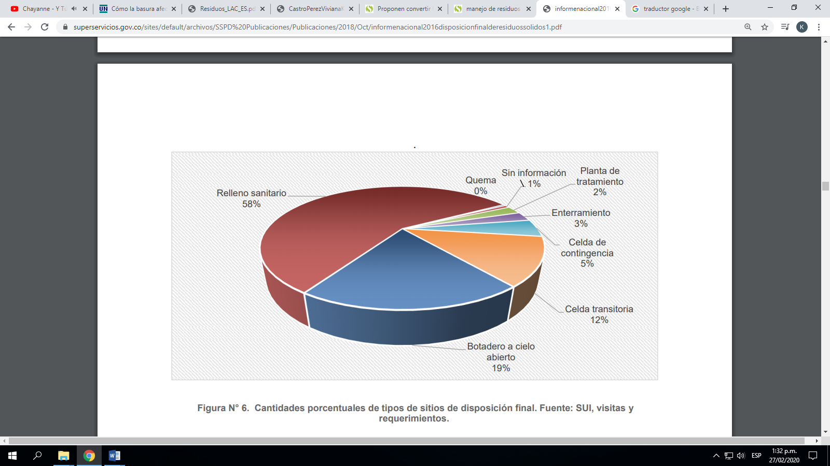
Respecto a la ubicación de los sitios de disposición final se encontró que el 51% de los sitios se localizan en 5 departamentos colombianos: Antioquia (74 sitios, 26.7%), Bolívar (20 sitios, 7.2%), Santander (17 sitios, 6.1%), Nariño (17 sitios, 6.1%) y Magdalena (14 sitios, 5.1%)
- Cantidad de sistemas adecuados e inadecuados de disposición final:
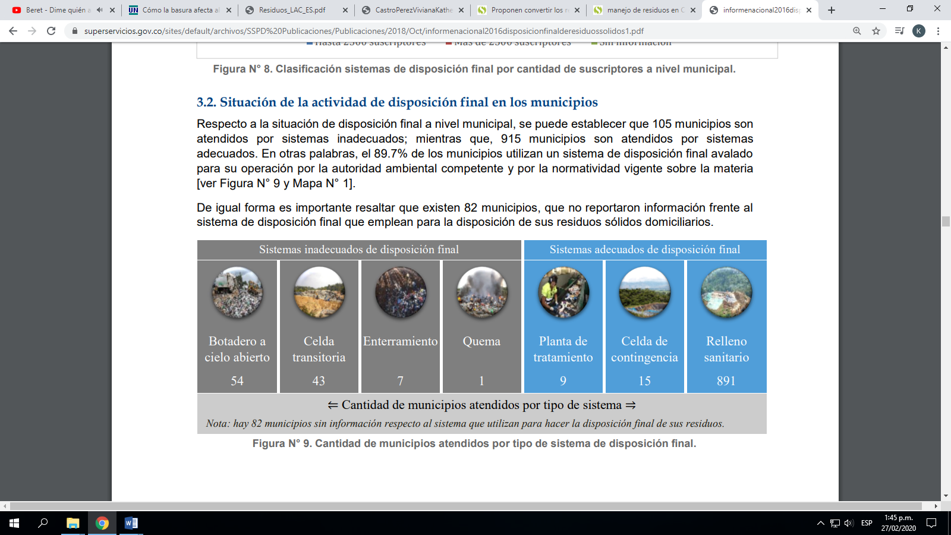
En relación con lo anterior, cabe destacar que en el país existen 179 sitios adecuados para hacer la disposición final de residuos, 96 sitios inadecuados y 2 sitios sin información respecto a la tecnología a la cual corresponden.
De los sitios adecuados, el 50% de estos sitios se encuentran en los departamentos de Nariño (11 sitios, 6.1%), Santander (13 sitios, 7.3%) y Antioquia (66 sitios, 36.9%). Por su parte, los sitios inadecuados se localizan en un 53% en los departamentos de Antioquia (7 sitios, 7.3%), Magdalena (8 sitios, 8.3%), Tolima (9 sitios, 9.4%), Chocó (11 sitios, 11.5%) y Bolívar (16 sitios, 16.7%).
- Oferta de residuos sólidos:
Según el Departamento Nacional de Estadística para el año 2016, la oferta de residuos sólidos y productos residuales ascendió a 21,9 millones de toneladas, presentando un aumento de 3,1% con respecto al año anterior.
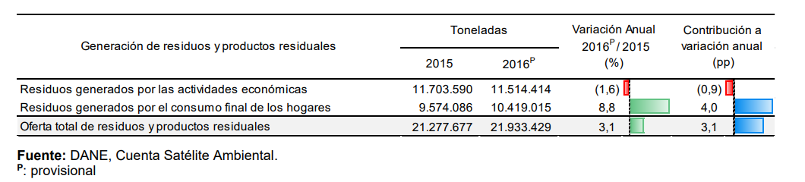
Para el año 2016, la generación de residuos sólidos ascendió a 19,9 millones de toneladas, presentando un incremento de 2,1% con respecto al año anterior. Los residuos de mayor contribución fueron los residuos mixtos y comerciales con 4,5 puntos porcentuales, seguidos de los residuos metálicos con 0,1 puntos porcentuales.
- Flujo de residuos sólidos hacia el ambiente: Los flujos hacia el ambiente son todos aquellos residuos que son dispuestos directamente en el ambiente sin tratamiento adecuado; para el año 2016 estos flujos ascendieron a 268.328 toneladas.
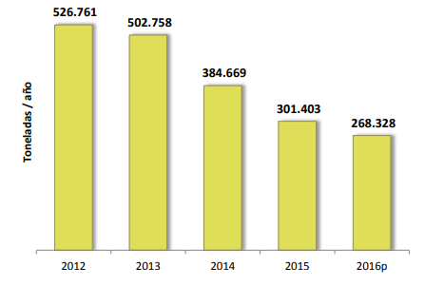
De lo anterior se tiene que en los últimos tres años (2014, 2015 y 2016) el porcentaje de disminución de residuos que son dispuestos en el ambiente sin ningún tipo de tratamiento, no ha disminuido significativamente.
- Tasa de aprovechamiento de residuos sólidos generados: La tasa de aprovechamiento de residuos sólidos se obtiene a partir de la sumatoria de los residuos aprovechados para reciclaje, nueva utilización y cogeneración de energía y/o compostaje. Para el año 2016, la tasa de aprovechamiento fue de 35,0% sobre el total de residuos sólidos y productos residuales generados.

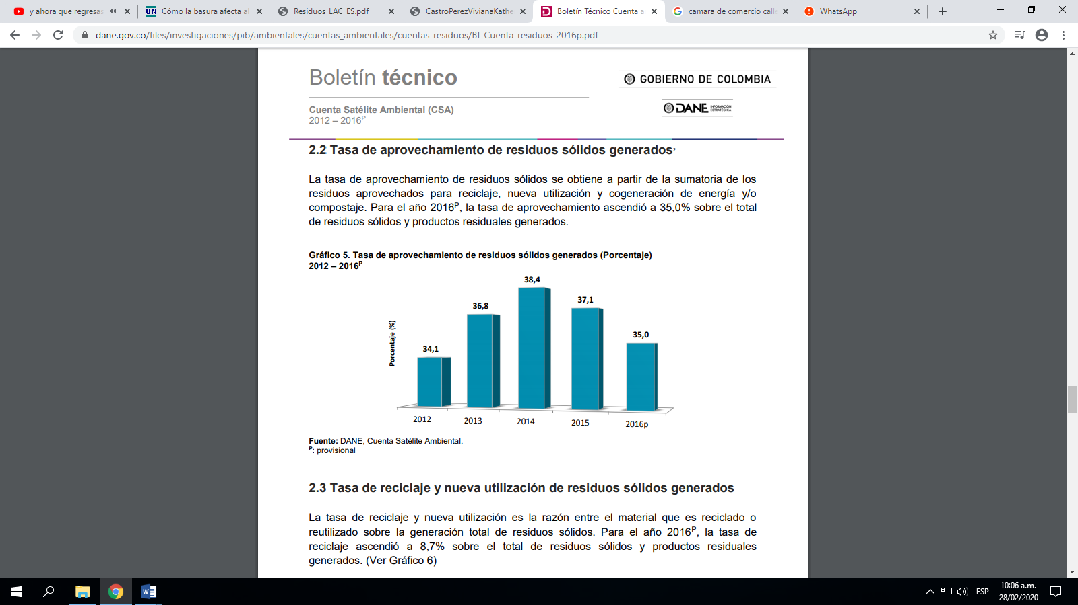

Con relación al año 2015, la tasa de aprovechamiento de residuos para el 2016, disminuyo considerablemente, presentándose una tendencia a la baja desde el 2014.
- Tasa de reciclaje y nueva utilización de residuos sólidos generados: La tasa de reciclaje y nueva utilización es la razón entre el material que es reciclado o reutilizado sobre la generación total de residuos sólidos. Para el año 2016, la tasa de reciclaje fue de 8,7% sobre el total de residuos sólidos y productos residuales generados.

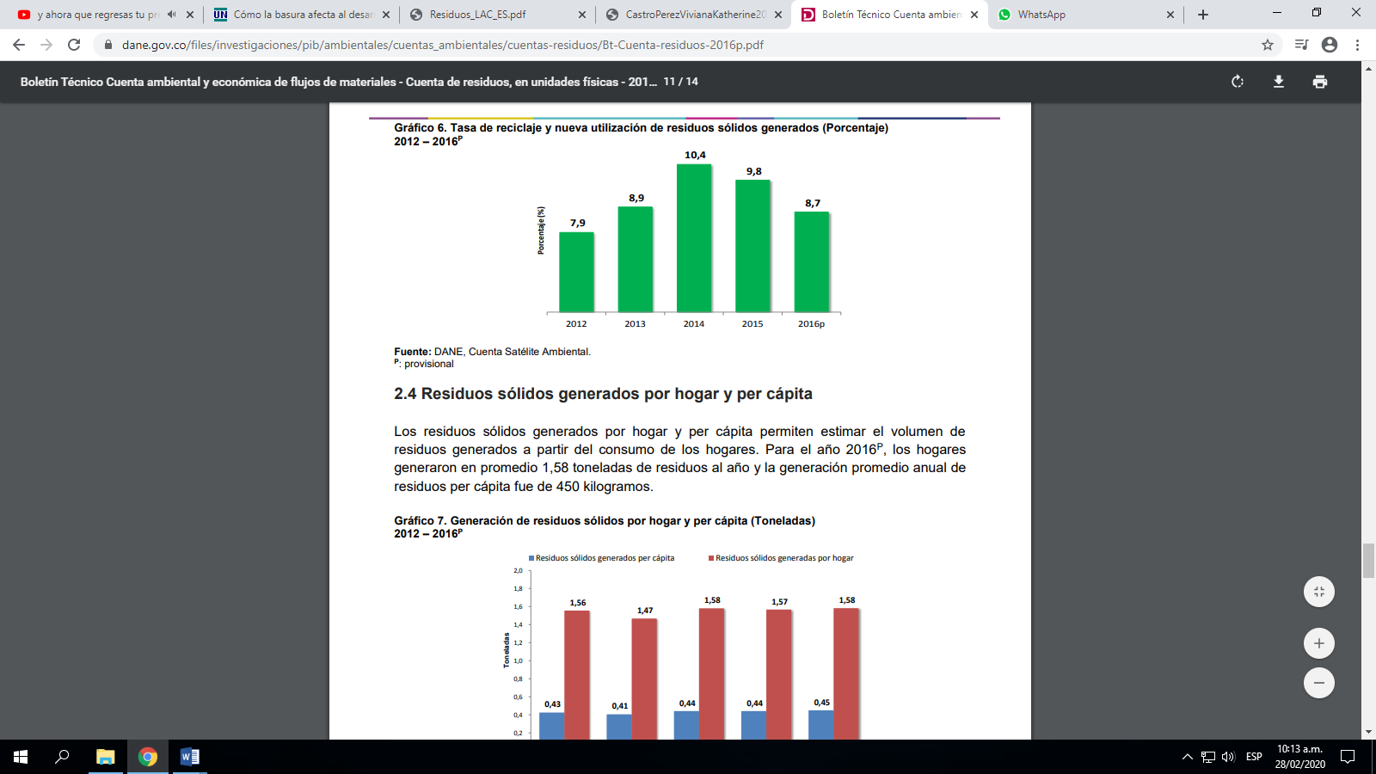
De lo anterior es dable argumentar que, el número de sitios de disposición final no adecuados es bastante alto, pues asciende a 105, precisando igualmente que en 82 municipios no se tiene información del sistema que utilizan para hacer la disposición final de sus residuos. Desde el año 2014, se evidencia que el porcentaje de disminución de residuos que son dispuestos directamente en el ambiente sin tratamiento adecuado no es muy alto, aunado a que la tasa de reciclaje, aprovechamiento y reutilización para la generación de energía a través de los residuos ha mostrado una tendencia a la baja.
- Residuos textiles:
La producción colombiana de textiles se divide en la preparación de fibras textiles, la fabricación de tejidos y arte de punto y ganchillo, la fabricación de otros productos textiles, tejeduras de productos textiles y acabados de productos textiles. Antioquia y Bogotá actualmente son considerados los principales centros de producción textil, donde su participación conjunta es del 84% del total.
Pese a lo anterior, La cadena del textil y la moda se caracteriza por tener ciclos de vida cortos y un elevado valor de los productos, lo que hace de ella un sector de inversión atractivo. Sin embargo, esto se traduce en una elevada huella ambiental la cual se concentra en la obtención de materias primas, el proceso de producción, y en gran medida en el uso por parte del consumidor y su disposición final.
La Comisión Europea determinó en su estudio Environmental Impact of Products (EIPRO) que los textiles constituyen, desde una perspectiva de análisis de ciclo de vida y desde el punto de vista del consumo final, el cuarto ámbito de mayor impacto ambiental tras la alimentación, el transporte individual y los edificios. Según un informe de la Universidad de Cambridge, por cada kilogramo de tejido textil producido globalmente se consume 0.6kg de petróleo equivalente y se emiten 2kg de Co2 a la atmósfera (Cambridge, 2006). Cabe mencionar que, si bien los residuos textiles se generan en todo el ciclo productivo, aproximadamente el 90% del residuo proviene del consumidor en el momento en que decide tirar su ropa ya que por lo general estos residuos no se rehúsan ni se reciclan, normalmente son dispuestos en los rellenos sanitarios, generando un proceso de degradación que impacta tanto al componente atmosférico, como al suelo.
Lamentablemente, en la actualidad Colombia cuenta con una serie de barreras para adoptar modelos que reduzcan la generación de este tipo de residuos ya que existe
una escasez de instrumentos financieros, de mercado, sociales, técnicos y político institucionales, las cuales dificultan las implementaciones del reciclaje textil. En el país hay insuficiente recuperación y retorno de materiales desde la etapa de post-consumo a los procesos manufactureros. En la figura 3, se aprecia el aplazamiento que el país tiene en el aprovechamiento de los diferentes materiales de producción frente al máximo referente a nivel mundial.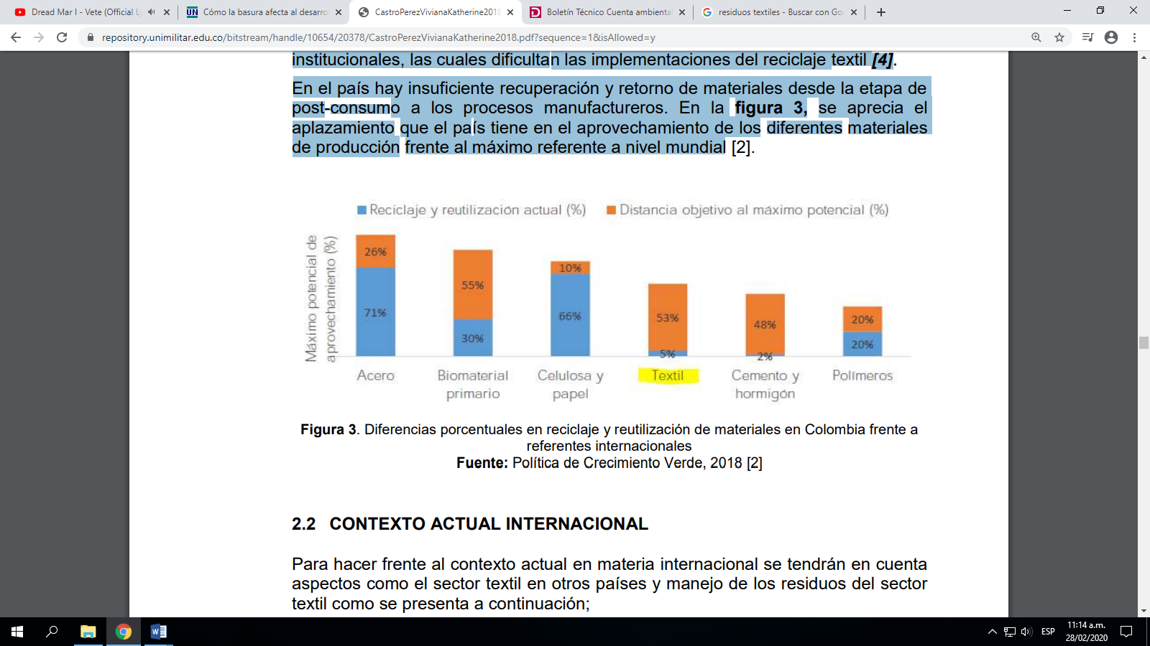
    - Conveniencia
Para el desarrollo e implementación de las acciones propuestas es indispensable dar cumplimiento a los principios básicos y generales de política ambiental, acatando los lineamientos de desarrollo sostenible, de responsabilidad con el ambiente, prevención del daño ambiental y muy especialmente el principio de la corresponsabilidad que requiere la coordinación de la política ambiental con todos los actores que puedan influir en la gestión integral de los residuos textiles.
El desarrollo de la iniciativa propuesta cobra mayor importancia si consideramos la integración y cooperación de grupos sociales, expertos en investigación científica, actores económicos y comunidad educativa que coadyuven a cumplir las metas ambientales.

La Declaración de Rio de Janeiro de junio de 1992 sobre medio ambiente y desarrollo señaló que el 80% de los residuos sólidos son reutilizables. Cuando involucramos los actores a la cadena de reciclaje encontramos que la punta de dicha cadena está constituida por aquellos actores en condiciones de pobreza y vulnerabilidad, situación que nos impulsa de manera contundente a darle desde nuestra punto de vista la importancia necesarias para dar trámite positivo al presente Proyecto de Ley, de esta manera entregar a la población vulnerable las herramientas efectivas para mejorar su calidad de vida gracias a la reutilización y transformación de los residuos sólidos y su impacto en ambiente y entorno.

Es urgente que se señalen en los POT los sitios donde deben ubicarse los contenedores de residuos textiles, como las infraestructuras de alistamiento y aprovechamiento de materiales aprovechables. Acodal acompaña el concepto ‘basura cero’, teniendo como referencia que, en promedio, países industrializados aprovechan 80 por ciento, disponiendo solo el restante 20 por ciento en rellenos sanitarios. Esto se ha logrado con cultura ciudadana de separación y una industria manufacturera que demanda los productos provenientes del reciclaje.
En Colombia se invierten las cifras, solo el 18% de los residuos son aprovechados, concentrando estos procesos en vidrio, cartón, papel, chatarra y plástico. Esto significa que más del 80 por ciento de los residuos recolectados se transportan a rellenos sanitarios, es decir, se entierran, no se aprovechan.
La economía circular contempla mecanismos de creación de valor en el cual los recursos se regeneran, se restauran o se recuperan. En la perspectiva micro, es necesario que el costo de los materiales reciclados y de los procesos de alistamiento y transformación tengan precios inferiores a la compra de materias primas extraídas de recursos naturales. Y en la macro, hay que incorporar análisis que muestren el costo del gasto de energía, por ejemplo, producir una tonelada de papel significa consumir 85 M3 de agua, 8300 kwh y 15 árboles.
En Colombia, ya se encuentran las normas expedidas para el aprovechamiento de residuos. Falta incorporar leyes para la reducción de consumos de materias primas y avanzar en la prohibición de bienes no aprovechables, como se ha avanzado en el costo a las bolsas plásticas. Pero lo más urgente es lograr pasar de la normativa a la gestión, y para ello hacen falta medidas e instituciones que con incentivos promuevan su cumplimiento.

BUENAVENTURA LEÓN LEÓN MARIA CRISTINA SOTO DE GOMEZ
Representante a la Cámara Representante a la Cámara

ALFREDO APE CUELLO BAUTE CIRO ANTONIO RODRIGUEZ PINZON
Representante a la Cámara Representante a la Cámara

ADRIANA MAGALI MATIZ VARGAS JUAN CARLOS WILLS OSPINA
Representante a la Cámara Representante a la Cámara

ARMANDO ANTONIO ZABARAIN DE ARCE JAIME FELIPE LOZADA POLANCO
Representante a la Cámara Representante a la Cámara

JUAN CARLOS RIVERA PEÑA YAMIL HERNANDO ARANA PADAUI
Representante a la Cámara Representante a la Cámara

JOSE GUSTAVO PADILLA OROZCO FELIPE ANDRÉS MUÑOZ DELGADO
Representante a la Cámara Representante a la Cámara

WADITH ALBERTO MANZUR IMBET JOSÉ ELVER HERNÁNDEZ CASAS
Representante a la Cámara Representante a la Cámara

FELIX ALEJANDRO CHICA CORREA NIDIA MARCELA OSORIO SALGADO
Representante a la Cámara Representante a la Cámara

NICOLAS ALBEIRO ECHEVERRY ALVARÁN EMETERIO JOSÉ MONTES CASTRO Representante a la Cámara Representante a la Cámara

GERMÁN ALCIDES BLANCO ÁLVAREZ DIELA LILIANA BENAVIDES SOLARTE
Representante a la Cámara Representante a la Cámara

Manejo de residuos sólidos del sector textil en Colombia basado en el modelo de economía circular, Universidad Militar.

